Diseño e implementación de un sistema IoT para el monitoreo inteligente de un aula utilizando ESP32 y plataforma en la nube.

Juan David Vides Guerra
C.C. 1098649873

Internet De Las Cosas (IOT) B192

Unidades Tecnológicas de Santander
Tecnología de desarrollo de sistemas informáticos

Bucaramanga
20 de agosto del 2026
- Introducción
El Internet de las Cosas (IoT) permite integrar diferentes dispositivos, sensores y actuadores dentro de una red para recopilar información del entorno, transmitirla y utilizarla para realizar acciones de manera automatizada. En el ámbito educativo, esta tecnología puede utilizarse para monitorear las condiciones ambientales de un aula y contribuir a generar espacios más cómodos y adecuados para el aprendizaje.

En esta primera etapa del proyecto se utiliza Cisco Packet Tracer como herramienta de simulación para explorar el funcionamiento de una red IoT y comprobar la comunicación entre diferentes dispositivos. Como escenario inicial de prueba se implementó una casa IoT que cuenta con diferentes elementos, entre ellos un sensor de temperatura, un ventilador, una lámpara, ventanas, una puerta, una cámara, un panel solar, un dispositivo de visualización y un IoT Gateway.

El escenario demuestra cómo los dispositivos IoT pueden comunicarse y cómo la información obtenida por los sensores puede ser visualizada y utilizada para controlar otros elementos. Este ejercicio sirve como una primera aproximación práctica al proyecto planteado para el aula, ya que permite demostrar el funcionamiento de los dispositivos y la comunicación de la red antes de implementar un escenario de un salón de clases.

- Situación problema
La institución no dispone de un sistema que permita monitorear en tiempo real variables ambientales (temperatura, humedad, iluminación y calidad del aire), dificultando la toma de decisiones sobre confort y eficiencia energética. Durante el semestre cada equipo desarrollará progresivamente un prototipo funcional que resuelva esta problemática. Situación problema (ABPr) La coordinación académica desea conocer en tiempo real las condiciones ambientales de las aulas.

- Pregunta guía
¿Cómo puede IoT ayudar a mejorar el ambiente de aprendizaje?

- ¿Qué es IOT?
Es un sistema que conecta objetos cotidianos a través de internet, permitiendo recolectar, enviar y recibir datos para mejorar la eficiencia, el control y la automatización de procesos.

Los dispositivos IoT, como sensores, actuadores y cámaras inteligentes, se conectan a redes locales o a internet para enviar y recibir datos. La conexión se puede realizar mediante diferentes tecnologías como lo son Redes Wi-Fi, Bluetooth y Bluetooth Low Energy (BLE), Zigbee y Z-Wave, Redes celulares 4G/5G y LPWAN (LoRa, Sigfox. Una vez conectados, los dispositivos IoT pueden recopilar datos de su entorno, como temperatura, humedad, ubicación o movimiento.

- ¿Qué es Cisco Packet Tracer?
Es un software que permite crear escenarios virtuales en los que se pueden agregar y configurar dispositivos como routers, switches, computadoras, servidores, sensores y actuadores. Mediante esta herramienta es posible observar cómo se comunican los equipos dentro de una red, realizar pruebas de conectividad y corregir errores antes de una red real.

En el área del Internet de las Cosas (IoT), Packet Tracer incluye dispositivos inteligentes como sensores de temperatura, cámaras, ventiladores, lámparas, puertas, ventanas y gateways IoT.

Para el desarrollo de esta actividad, Cisco Packet Tracer se utiliza como la herramienta principal para construir y probar un escenario IoT. A través de la simulación, es posible demostrar la comunicación entre los dispositivos, visualizar los datos obtenidos por los sensores y comprobar el funcionamiento general del sistema sin un software físico.

- IOT aplicado al aula
El Internet de las Cosas (IoT) en el ámbito educativo consiste en la interconexión de dispositivos y sensores inteligentes que recopilan, transmiten y procesan datos en tiempo real dentro del aula y del campus. En un aula ajustan automáticamente las condiciones ambientales para maximizar la concentración y comodidad de los estudiantes. Mejora del bienestar del estudiante y del rendimiento académico.

- Diseño de la solución
Para esta primera etapa se utilizará un escenario de casa IoT como prototipo de prueba para demostrar la comunicación y funcionamiento de diferentes dispositivos dentro de una red IoT. El escenario cuenta con sensores, actuadores y dispositivos de visualización que permiten comprobar el intercambio de información y se pueden utilizar los mismos elementos en un aula.

- Dispositivos utilizados
Sensor de temperatura: Medir la temperatura del aula.
Ventilador: Actuador para mejorar el ambiente.
IoT Gateway: Conectar los dispositivos IoT.
Router: Proporcionar la conexión de red.
PC/Laptop: Configuración y visualización.

- Arquitectura IOT
Capa física: Incluye dispositivos como sensores y actuadores que capturan datos del entorno.
Capa de comunicación: Utiliza gateways para transmitir datos de los dispositivos a sistemas centrales.
Capa de procesamiento: Implementa plataformas en la nube o en servidores locales para analizar y gestionar datos.
Capa de aplicación: Permite a los usuarios visualizar información y automatizar decisiones mediante aplicaciones finales.

- Construcción
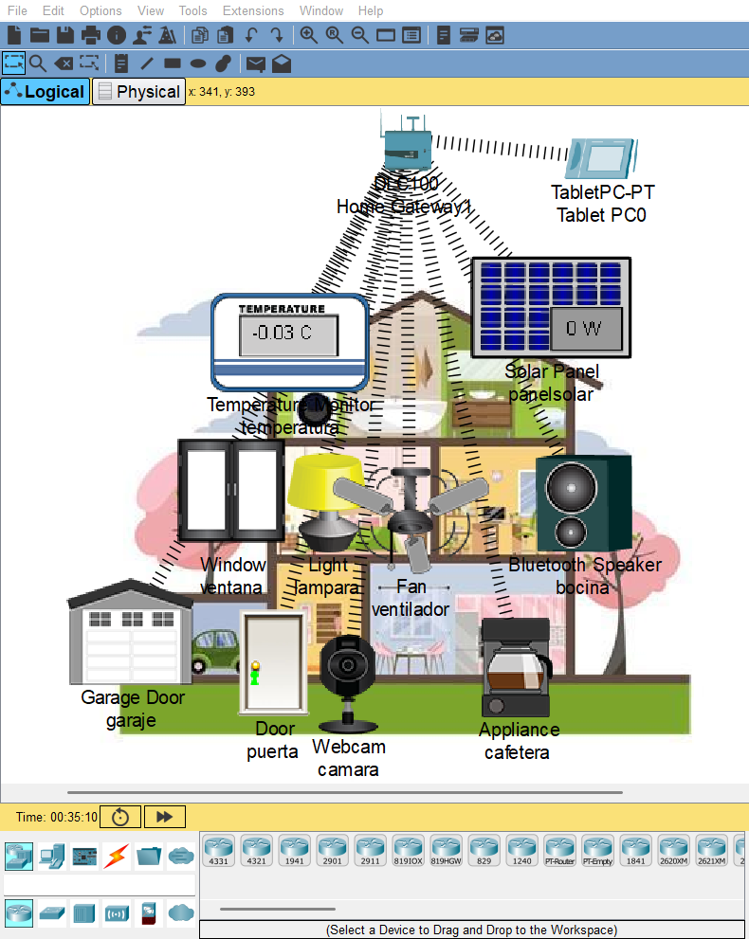

- Funcionamiento
Sensor – Gateway – visualización
El sensor mide los datos.
La información se comunica mediante la red IoT.
El sistema permite visualizar el estado de la temperatura.
A través de la Tablet se ven los resultados y si son altos, el sistema puede activar el ventilador u otros elementos.

- Prueba del sensor
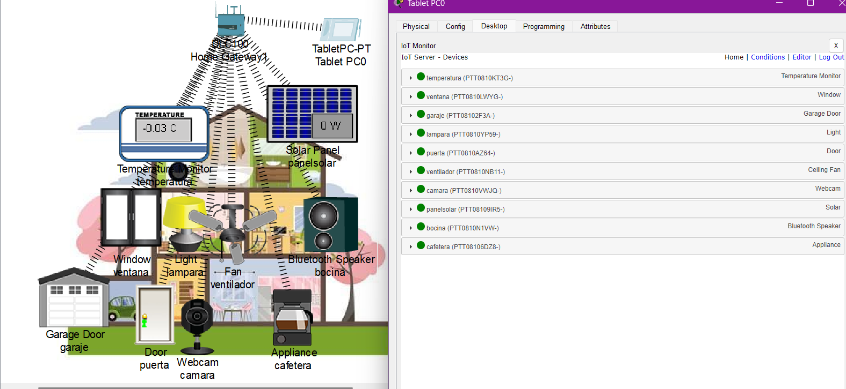
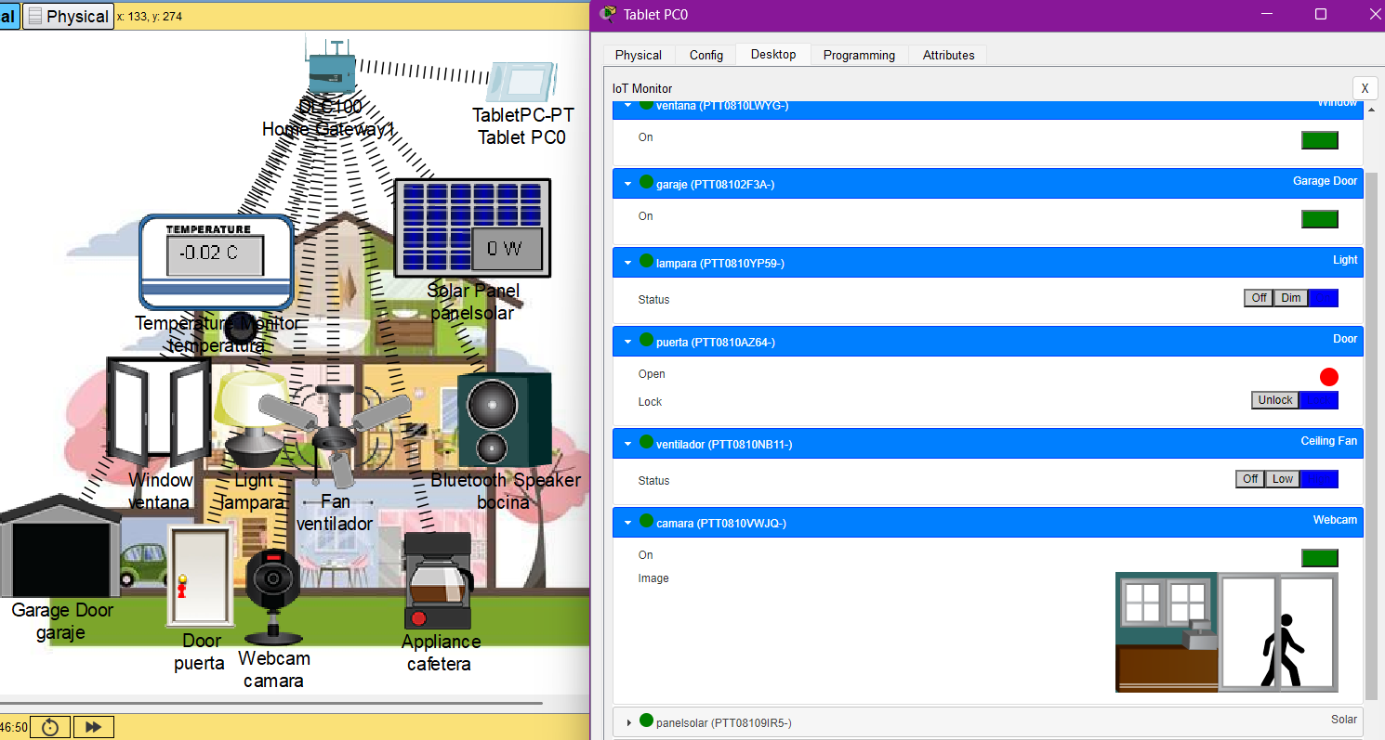

- Resultados
Como escenario inicial de prueba se implementó una casa IoT que cuenta con diferentes elementos, entre ellos un sensor de temperatura, un ventilador, una lámpara, ventanas, una puerta, una cámara, un panel solar, un dispositivo de visualización y un IoT Gateway.

El escenario permite observar cómo los dispositivos IoT pueden comunicarse dentro de una red y cómo la información obtenida por los sensores puede ser visualizada y utilizada para controlar otros elementos. Además, se utiliza el sensor de temperatura como elemento de monitoreo y se plantea el uso del ventilador como actuador ante determinadas condiciones ambientales.

- Reflexión
¿Cómo puede IoT ayudar a mejorar el ambiente de aprendizaje?
Los dispositivos IoT pueden integrarse con RA y RV para proporcionar experiencias interactivas y multisensoriales que enriquezcan el aprendizaje. La mejora continua de la conectividad, incluyendo la adopción de redes 5G, permitirá una implementación más amplia y efectiva del IoT en Educación. De igual forma permite que el ambiente se encuentre en buenas condiciones para que cada estudiante se sienta cómodo para menos distracciones.

- Conclusiones
La realización de este ejercicio permitió comprender de manera práctica cómo funciona un escenario básico de Internet de las Cosas mediante la utilización de Cisco Packet Tracer. A través de la simulación de una casa IoT fue posible identificar diferentes dispositivos, sensores, actuadores y elementos de comunicación, así como observar la manera en que estos pueden integrarse dentro de una misma red.

El sensor de temperatura permitió demostrar la obtención y visualización de información del entorno, mientras que elementos como el ventilador representan posibles actuadores que pueden utilizarse para responder a las condiciones detectadas, la comunicación se da mediante el IoT Gateway.

Aunque el escenario utilizado en esta primera actividad corresponde a una casa IoT, su funcionamiento sirve como base para el proyecto de monitoreo inteligente de un aula. En un futuro estos elementos del taller pueden ser adquiridos a variables como temperatura, humedad, iluminación y calidad del aire, permitiendo desarrollar un sistema que contribuya a la comodidad de los estudiantes y a una mejor gestión de las condiciones ambientales.

En conclusión, esta primera implementación constituye una base para continuar desarrollando el prototipo del aula inteligente durante las siguientes etapas del proyecto.

- Bibliografía
Alex Walton, (04/09/2023), ¿Qué es el Software Cisco Packet Tracer? y Cómo Usarlo. https://ccnadesdecero.es/que-es-cisco-packet-tracer/

Anna Sánchez Martínez, (05/10/2023), SIMULACIÓN DE REDES IoT CON PACKET TRACER. https://riunet.upv.es/entities/publication/bcc6f461-fb55-4fea-b5b0-b302431f031a

Luis David J, (24/05/2024), IoT en Educación: Cómo Transforma la Experiencia de Aprendizaje. https://dispositivosconectados.com/iot-en-educacion/

Medium Multimedia, (SF), La conexión de dispositivos a través de IoT: Una guía completa para entender el proceso. https://www.mediummultimedia.com/apps/como-se-conectan-los-dispositivos-a-traves-de-iot/#google_vignette

